Додаток 1
Зображення з життя та творчості Т.Г. Шевченка

1. Хата, де народився поет  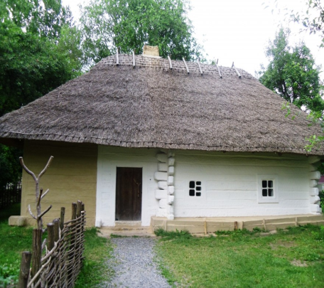 | 2.Бур'яни  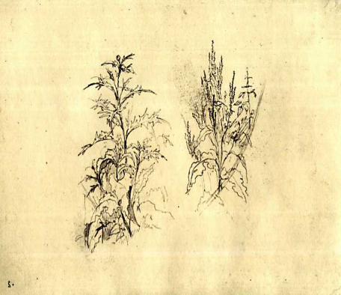 | 3. Вишня в садку  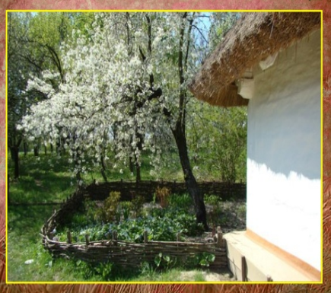
4. Пан б'є дитину  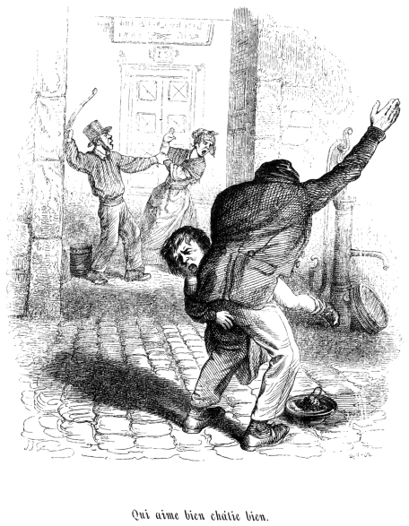 | 5. Жінка-українка  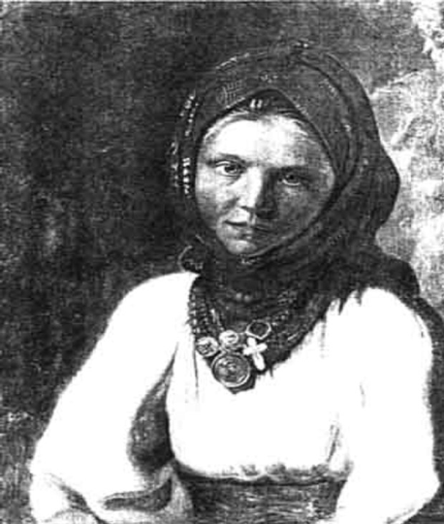 | 6. В.Жуковський  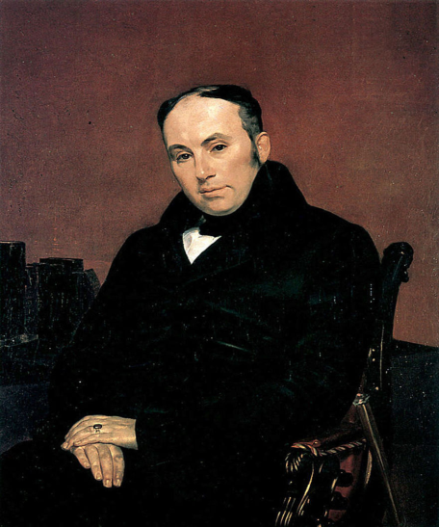
7. Літній сад (Петербург)  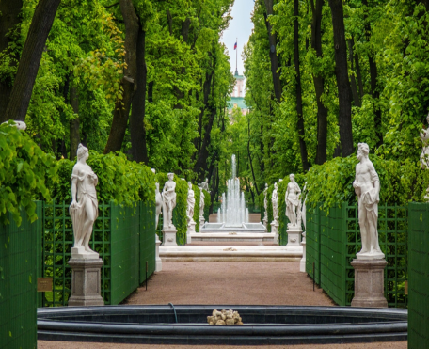 | 8. Річка Дніпро  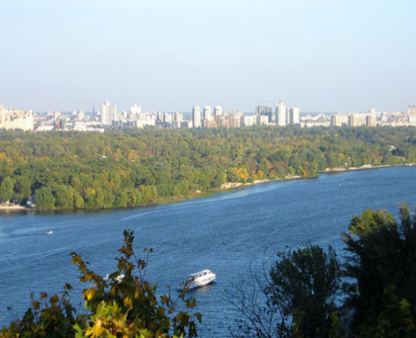 | 9. Кос-Арал (офорти)  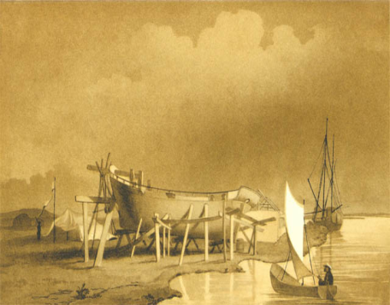
10. Мольберт, вугілля | 11. Пам'ятник Кирилу та Мефодію  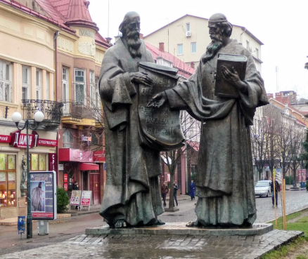 | 12. Цар і цариця  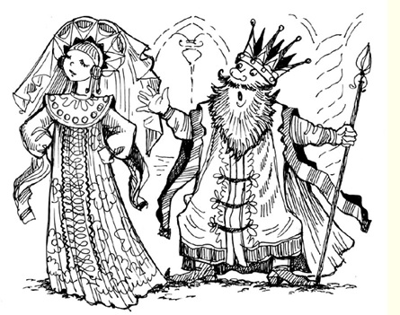
13. Солдатські чоботи  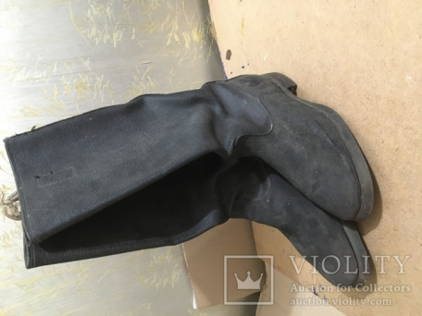 | 14. Прометей  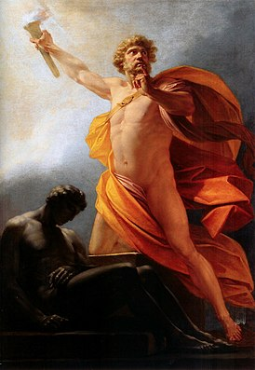 | 15. Українська мова  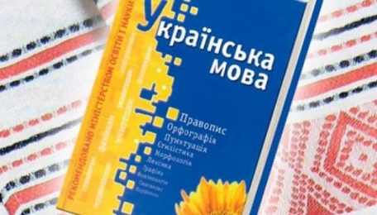

Додаток 2
Картки-пояснення картинок + QR коди до них
(точне формулювання того, що на них зображено та як це стосується письменника)
- Хата батьків в с. Кирилівка, з якою пов'язані дитячі роки Т.Г.Шевченка
- Бур'яни - місце, де малий Шевченко проводив багато часу, схованка від навколишнього світу.
- “Садок вишневий коло хати” - поезія Шевченка 1847 року, у якій поет милується простим, природним ладом трудового життя з чергуванням праці та відпочинку, звеличує красу українського народу.
- Пан б'є малого Шевченка за те, що він малював ввечері, запаливши свічку.
- Образ жінки у творчості поета - жіноча доля була згустком болю в серці поета. Крiпацька неволя – це доля рiдної матерi, доля сестер Катрi, Ярини, Марiї, це трагiчна доля його першої трепетної любовi – Оксани Коваленко, доля всiх нещасних жiнок, що "нiмi на панщину iдуть i дiточок своїх ведуть". Т. Г. Шевченко гнiвно виступав проти жiночого безправ'я.
- В.Жуковський - його портрет створив К.Брюллов, щоб продати на аукціоні та викупити Шевченка з кріпацтва.
- Літній сад (Петербург) - тут поет зустрівся з І. Сошенком.
- Річка Дніпро - оспівав поет у “Заповіті” та багатьох своїх творах
- Кос-Арал - Аральська експедиція
- Вугілля - інструмент, яким писав вірші та малював картини поет.

- Пам'ятник Кирилу та Мефодію - участь Шевченка у Кирило-Мефодіївському братстві
- Цар і цариця - образи з поеми “Сон”, за яку цар особисто покарав Шевченка
- Солдатські чоботи - нагадування про солдатчину Шевченка

- Прометей - образ із поеми “Кавказ”, який поет використовує для утвердження безсмертного потягу до свободи поневолених Російською імперією народів.
- Українська мова - зв'язок поета з Батьківщиною.

